«Автокресло - важнее всех игрушек» - памятка для родителей

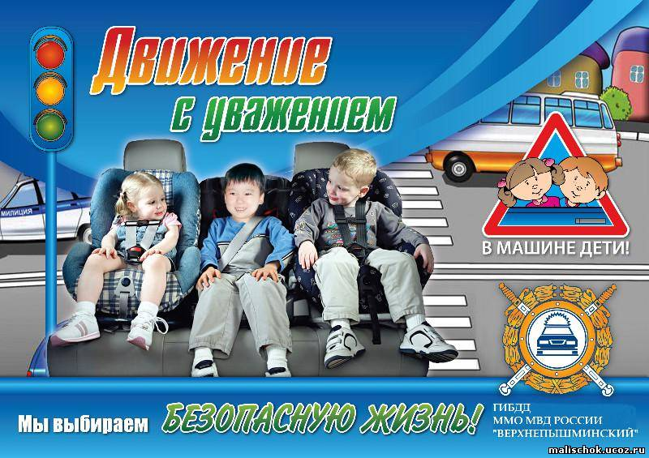
Каждый здравомыслящий родитель всегда думает о безопасности своих детей и не раз задавался вопросом, как ее обеспечить. Это касается всех аспектов жизни наших чад: питания, одежды, игр и т.п. В наш век скоростей не последняя, а может быть, и главная, роль в этом отводится передвижению в автомобиле.
К сожалению, даже при скрупулезном соблюдения правил дорожного движения со стороны водителя, никто из нас не застрахован от промытой дождем колдобины на дороге, от внезапно погасшего фонаря на вечерней улице, от безответственного водителя или пешехода.
Дети - самые беззащитные участники дорожного движения. Если с ними что-то случается на дороге, в этом всегда виноваты взрослые. Ребенок в автомобиле самая уязвимая категория пассажиров, поскольку в дорожно-транспортном происшествии аналогичной тяжести дети страдают значительно больше, чем взрослые пассажиры. Безопасности ребенка в автомобиле необходимо уделить максимум внимания. Часто можно наблюдать, как мамы усаживают совсем маленьких детей на колени, прибывая в полной уверенности, что в случае аварии смогут удержать малыша и защитить его своим телом. На самом же деле, как показывает статистика, при столкновении даже на скорости 40 км/ч мама не в силах удержать малыша и часто придавливает его своим телом.
Поэтому при перевозке детей необходимо использовать детские удерживающие устройства (ДУУ), самыми надежными из которых признаны детские автокресла Автомобильное кресло может сохранить жизнь ребенку и снизить тяжесть последствий в ДТП.
Родители, которые иногда пренебрегают детскими автокреслами, беспечны и безответственны. Автокресло – самая главная покупка к рождению ребенка. Автокресло – важнее всех игрушек. Даже первая поездка в жизни ребенка – из роддома – должна проходить в автокресле. В такси, в машине друзей, в туристической поездке – всегда в автокресле. Нет кресла – нет поездки.

Памятка для родителей «Правила перевозки детей в автомобиле»

Для маленьких пассажиров основным и самым эффективным средством защиты является детское удерживающее устройство - так называемое автокресло, сконструированное с учетом всех особенностей детского организма, индивидуально подобранное к росту и весу ребенка и, наконец, правильно установленное в машине. Правила дорожного движения Российской Федерации обязывают водителей использовать специальные удерживающие устройства при перевозке в салоне автомобиля детей в возрасте до 12 лет - даже в поездках на самые незначительные расстояния.
Первая в жизни поездка ребенка в автомобиле происходит в день выписки из родильного отделения. Это нервная поездка по многим причинам. Новая жизнь пришла в мир. Новая жизнь началась для родителей, братьев и сестер. Поэтому автомобиль должен двигаться со скоростью улитки. Любая неровность может потревожить малыша. По крайней мере, так кажется встревоженным родителям первенца. Но уверяем вас, малыш будет цел и невредим в специальном сидении для младенцев. Сидение следует правильно закрепить и установить против направления движения автомобиля, потому как в случае удара спереди, нагрузку принимает спина, а не хрупкая шея. Такое специальное сидение для младенцев обеспечивает самую лучшую защиту ребенку до девяти месяцев жизни, до тех пор, пока он не вырастет из него. Когда головка малыша сравняется с верхом сидения, наступит время менять кресло для младенцев на сидение для детей, но все еще предназначенное для установки против направления движения автомобиля. И только, когда ребенку исполнится 3 года – можно повернуть детское кресло по направлению движения авто.
Совершая покупку, особое внимание обратите на удобство посадки ребенка. Малыш должен сидеть чуть свободно и максимально удобно, в обратном случае каждая поездка будет превращена в сплошной каприз и истерику. На креслах предназначенных для детей до 3-трех лет установлены специальные ремни безопасности, повышающие безопасность ребенка.
Всегда пристегивайтесь ремнями безопасности и объясняйте ребенку, зачем это нужно делать. Если это правило автоматически выполняется вами, то оно будет способствовать формированию у ребенка привычки пристегиваться ремнем безопасности. Ремень безопасности для ребенка должен иметь адаптер по его росту (чтобы ремень не был на уровне шеи).
Дети до 12 лет должны сидеть в специальном детском удерживающем устройстве (кресле) или занимать самые безопасные места в автомобиле: середину и правую часть заднего сиденья.
Учите ребенка правильному выходу из автомобиля через правую дверь, которая находится со стороны тротуара.

Светоотражающие элементы
Анализ аварийности показывает, что большинство дорожно-транспортных происшествий происходит в вечернее время с наступлением темноты, как правило, на неосвещённых участках улиц, а также во время встречного разъезда автомобилей. Учитывая вышесказанное, правомерно сделать вывод, что ситуацию со смертностью пешеходов можно значительно улучшить, если сделать пешеходов заметными на дороге круглые сутки. Современные технологии светоотражающие материалов, из которых изготавливаются элементы для обозначения в темноте пешеходов, помогают решить проблему.
Принцип действия светоотражающих элементов
Специальная начинка светоотражателей позволяет отражать свет в том же направлении, откуда он падает. Светоотражающий элемент будет виден всегда. Дождь, туман – не помеха. На рынке в ассортименте товаров представлены фликеры (подвески, наклейки), светоотражающие нарукавные повязки, тесьма и готовая одежда с деталями из светоотражающих материалов.
Фликеры– это комбинированные микропризматические светоотражатели (светоотражение – более 80%) в виде значков, подвесок, термонаклеек на одежду и наклеек на металл. Фликеры изготавливаются по специальной технологии из мягкого пластика ярких цветов, это привлекательные на вид изделия крепятся на одежду, сумки или рюкзачки с помощью булавки или шнурка, входящего в комплект. А термонаклейки легко крепятся на ткань с помощью утюга.
Нарукавные повязки представляют собой цветную тканую ленту с нанесенной на неё термоспособом светоотражающей полосой. То, что светоотражающие ленты – не украшение рабочего костюма, а средство защиты, знают сегодня многие. А ведь совсем недавно они стали обязательными элементами сигнальной одежды. При дневном свете материал имеет серебристо-серый цвет, а в темное время суток в свете фар или другого источника света становится ярко-белым.
Где светоотражающие элементы должны располагаться:
- Нарукавные повязки и браслеты так, чтобы они не были закрыты при движении и способствовали зрительному восприятию. Рекомендуется наносить их в виде горизонтальных и вертикальных полос на внешнюю часть рукавов, нижнюю наружную часть брюк, а так же на головные уборы, рукавицы, обувь и другие предметы одежды.
- Значки могут располагаться на одежде в любом месте.
- Эффективнее всего носить одежду с уже вшитыми светоотражающими элементами.
- Наиболее надёжный вариант для родителей – нанести на одежду детей светоотражающие термоаппликации и наклейки.

